***Периодни систем елеменaта-ПСЕ***

Сви познати елементи се према својствима могу уредити у таблицу која се назива Периодни систем елемената. Таблицу је први саставио руски хемичар Дмитриј Иванович Мендељејев 1869. године. Мендељејев је ређао елементе у низ према величини атомских маса, од мање ка већој, и при томе је уочио да после одређеног елемента, следећи елемент има слична својства као елемент на почетку низа, односно да се слична правилност у промени својстава понавља у новом низу елемената. Тако су формирани хоризонтални и вертикални низови елемената. У хоризонталним низовима нашли су се елементи чија се својства поступно мењају, а у вертикалним низовима елементи сличних физичких и хемијских својстава. Хоризонтални низ назван је периода, а вертикални група. Изглед таблице Периодног система елемената коју данас користимо приказан је на слици 1. Укупно има седам периода и осамнаест група, које се означавају редним бројевима од један до осамнаест. Већина елемената су метали и они се налазе на левој страни таблице Периодног система елемената. Елементи на десној страни таблице Периодног система су неметали. Између ових елемената налазе се металоиди који имају својства између метала и неметала. Четврта групација елемената, специфична по хемијској нерактивности, јесу племенити гасови (18. група).

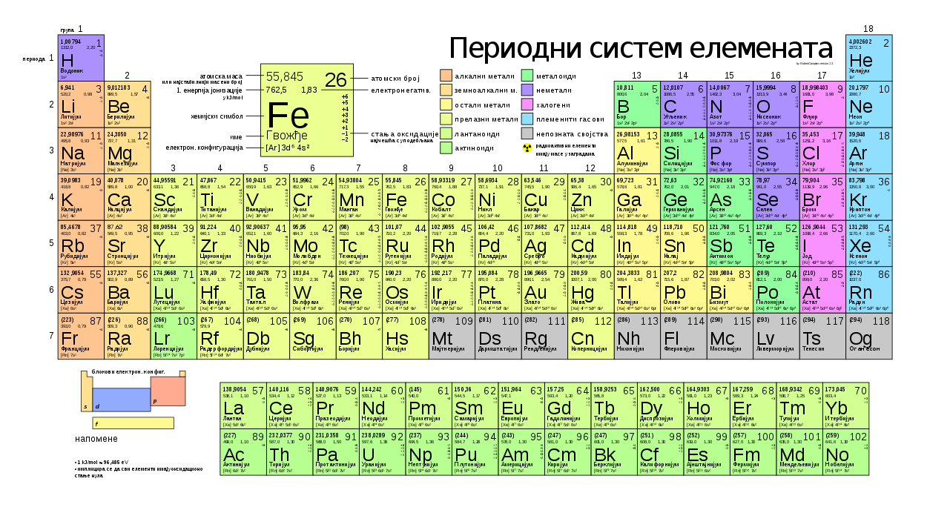

Slika 1 . Таблица периодног система елемената

Када је Мендељејев формулисао правилност у промени својстава елемената зависно од атомске масе, није се знало каква је структура атома. Касније је утврђено да је периодичност последица структуре атома, односно броја протона у језгру атома који описује атомски број – Z. Управо према атомском броју елементи су поређани у таблици Периодног система елемената.

**Након пажљиво прочитаног текста Ваш задатак је да одговорите на следећа питања:**

1. Како се звао научник који је први саставио таблицу Периодног система елемената?

________________________________________________________________________

1. На линији поред симбола хемијског елемента напишите назив тог елемента користећи таблицу Периодног система елемената.

O _____________________

Na _____________________

H _____________________

Cl _____________________

1. Према чему су елементи поређани у таблици Периодног система елемената?

_________________________________________________________________________